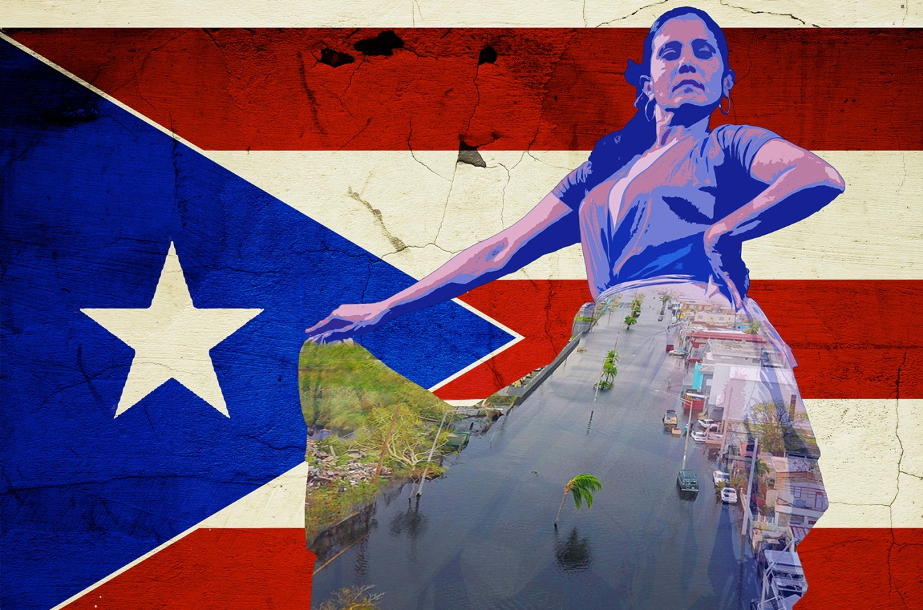

SPA 353: Revolution and Resistance in Caribbean Literature and Culture

**Profesor: Michael Mosier**

**Oficina: 317 College Hall x4322**

**e-mail:** [mmosier@cornellcollege.edu](mailto:mmosier@cornellcollege.edu)

**Horas de clase: M-F 9-11; TR 1-3. Horas de consulta: M-F: 11:15-12:15**

**Law Hall 313**

# Objetivos del curso:

Este curso es una exploración de las varias formas de revolución y resistencia que se han manifestado en el Caribe a través de su literatura y cultura. Vamos a comenzar con la rebelión del cacique taíno Hatüey en el siglo 16 hasta terminar hoy en día con las estrategias de los puertorriqueños para recuperar de los efectos desastrosos del Huracán María. ¿Cómo se han rebelado los caribeños? ¿Contra qué tipos de injusticia y opresión? ¿Cómo se ven tales actos en su producción artística? ¿Qué papel ha tenido Los Estados Unidos en la creación de movimientos de resistencia? ¿Qué es nuestro papel como estudiantes en EEUU frente a esta historia?

# Educational Outcomes:

***SPA 353 supports the Educational Priorities and Outcomes of Cornell College with emphasis on intercultural literacy, knowledge, inquiry, reasoning, and communication.***

# Honestidad Académica:

El plagio no será tolerado en la clase.  Por favor, lean la sección de las reglas académicas de Cornell College que conciernen al plagio:  
<http://www.cornellcollege.edu/catalogue/academic-info/academic-honesty.shtml>

# Estudiantes con discapacidad:

Cornell College ofrece las mismas oportunidades a todos los estudiantes.  Si tú tienes una discapacidad y necesitas acomodación especial a tus necesidades, por favor no dudes en avisarle a tu profesor lo más pronto posible.  Familiarízate con las leyes que se refieren a este tema en:  
<http://www.cornellcollege.edu/academic-support-and-advising/disabilities/index.shtml>

# Apoyo para el estudiante:

Si necesitas ayuda, no dudes en venir a la oficina del profesor.  Si necesitas tutoría con tus trabajos escritos, busca ayuda en el Writing Studio:  
<http://www.cornellcollege.edu/library/ctl/ws/index.shtml>

# Evaluación:

15%: Escribir reflexiones en Moodle antes de cada reunión: By 7a.m. before the day’s class, each student will write an informal reflection about the reading (200-250 words in Spanish) on our Moodle “reading forum.” These should go beyond mere description to get at something you found compelling/important/ problematic about the reading. The forum responses will help guide our class discussions. You can also post questions you have as you read. Please make them specific. Instead of saying, “I didn’t understand a thing!!,” you could say, “I had a hard time understanding how the author was using the terms ‘modernity’ and ‘modernization.’”

20% Ensayo Final

30% Dos Exámenes

10% Dos análisis de películas

10% Presentaciones sobre las lecturas: Each of you will lead the day’s discussion of the readings for 30-45 minutes. You can present the material any way you’d like (group discussion questions, a game, a powerpoint, a debate, etc.). The important thing is to move beyond mere description of the reading to end with a discussion/analysis of a major theme.

15% Participación

# Horario de clase

**Semana 1**

|  |  |
| --- | --- |
| Lunes 24 de septiembre | Introducción al curso.  La cultura caribeña  Leer: Bartolomé de las Casas y Eduardo Galeano |
| Martes 25 de septiembre | El encuentro colonial y el “Rey Azúcar”  1-3: Película  Leer: Fanon 1-27; Césaire 31-46, 65-78; Kincaid 3-14 |
| Miércoles 26 de septiembre | El Caribe francés e inglés: Martinique y Antigua  Leer: *El reino de este mundo* 21-50 |
| Jueves 27 de septiembre | La Revolución Haitiana  1-3: Película  Leer: Carpentier 51-76 |
| Viernes 28 de septiembre | *El reino de este mundo*  Leer: Carpentier 77-121 |

**Semana 2**

|  |  |
| --- | --- |
| Lunes 1 de octubre | *El reino de este mundo*  Leer: *Calibán* |
| Martes 2 de octubre | Revolución Cubana; Civilización y barbarie  Tarde: sesión de estudio  Estudiar para el Examen |
| Miércoles 3 de octubre | **Examen I**  Leer: Pedro Juan Gutiérrez y Leonardo Padura Fuentes |
| Jueves 4 de octubre | Cuba y el Periodo Especial  Tarde: *Balseros*  Leer: “La muñeca menor” y “Colonialism” |
| Viernes 5 de octubre | Puerto Rico y su estatus colonial  Leer: Naomi Klein 1-48 |

**Semana 3**

|  |  |
| --- | --- |
| Lunes 8 de octubre | Puerto Rico y el capitalismo del desastre  Leer: Naomi Klein 49-89 |
| Martes 9 de octubre | Puerto Rico después del huracán  Tarde: Película  Leer: Junot Díaz y *The Borders of Dominicanidad* |
| Miércoles 10 de octubre | Junot Díaz y la dominicanidad  Leer: Rita Indiana |
| Jueves 11 de octubre | La República Dominicana  Tarde: Taller de estudio sobre el Ensayo  Leer: Rita Indiana |
| Viernes 12 de octubre | Rita Indiana y la República Dominicana  Leer: Rita Indiana |

**Semana 4**

|  |  |
| --- | --- |
| Lunes 15 de octubre | *La Mucama de Omicunlé*  Leer: Rita Indiana |
| Martes 16 de octubre | Conclusiones  **Entregar Ensayo** |
| Miércoles 17 de octubre | **Examen II** |